ОРГАНИЗАЦИОННО ПОВЕДЕНИЕ И КОРПОРАТИВНА КУЛТУРА
Магистърска степен: Човешки ресурси Застраховане и социално дело, Икономика, Логистика, МИО (УЧР)
Увод в организационното поведение
1.Организационното поведение като научна област и академична дисциплина: за предмета, равнищата на анализ, целите, подходите и връзките с други сфери на научното познание. ОП и „здравия разум”.
2. Историческите корени на ОП.
3. “Фундаментални концепции”, лежащи в основата на организационното поведение
4. Емоционни и други ирационални фактори в поведенческите науки и управлението

Част първа. Индивидуално трудово поведение
Индивидуални различия
5. Способности и интелигентност
6. Множествени интелигентности. Емоционална интелигентност. Интелигентност и компетенции
7. Темперамент и четиримерните модели
8. Психологически типове по Карл Юнг : “атитюди” и „функционални типове”
9. Съвременни класификации, базирани върху теорията на Юнг: “Индикатор на типовете на Майерс-Бригс”, „Сортиране на темпераментите” – Дейвид Кърси, Личностен въпросник на Айзенк
10. Локализация на контрола, толерантност към нееднозначността, функционална мозъчна асиметрия
11. MMPI – Скали. Интегрален характеров портрет. Други типологии. „Голямата петица”

Ценности, етика и динамика на индивидуалните различия
12. Ценности
13. Етика
14. Динамика на индивидуалните различия

Социални възприятия
15. АЗ-ът в организационното поведение
16. Социален познавателен процес. Причинни характеристики.
17. Възприятийни изходи. Очаквания. Възприятийни грешки.

Мотивация, отношение, ангажираност
18. Мотивите и мотивацията. Механизмът на мотивацията. Съдържанието на мотивационния процес Трудът като сфера на дейност и мотивация. Разпространени мотивационни подходи и практики.
19. Мотивационни теории в ОП - Теории за потребностите
20. Мотивационни теории в ОП - Теории за мотивационния процес
21. Мотивация, удовлетвореност и изява. Ролята на възнаграждението като мотиватор
22. Мотивиране. Модифициране на индивидуалното трудово поведение

_______________________________________________________________________________________
ОСНОВНА ЛИТЕРАТУРА:
Паунов, М., М. Паунова, А. Паунов, Организационно поведение, CIELA, С., 2013
Паунов, М., Организационна култура, Стопанство, С, 2012

Част втора. Управление на груповите процеси и поведение
Организационни теории. Групи
23. Организационноповеденски аспекти на организацията: Класическа организационна теория. “Бюрократичната организация” на Макс Вебер
24. Организацията като социотехническа система. Длъжности и качество на трудовия живот.
25. Четиримерният модел на Болман и Дийл
26. Групи. Съвещаващата се група Групата като ефективен екип
27. Неформална организация
28. Изграждане и поддържане на мрежа от отношения (Нетуъркинг)
29. Междугрупови отношения

Групова динамика
30. Социално-групови роли.
31. Статус и социализация
32. Власт и организационна политика
33. Организационният конфликт
34. Конформно поведение. Фрустрация и агресивност

Лидерство, комуникации и управление на промяната
35. Ръководство и лидерство - Същност и разграничения
36. Ръководни/лидерски стилове: процесите на вземане на решение
37. Ръководни/лидерски стилове: различието в ориентациите - към задачите или към хората
38. Ръководни/лидерски стилове: Ситуационни теории. Теории за харизматичното лидерство
39. Заместители и усилватели на лидерството. Свръхлидерство. MYB-концепция
40. Комуникации: Същност и видове
41. Комуникационни проблеми
42. Активното слушане
43. Управление на промяната

Организация и личност
44. Активация. Оценка на изявата. Участие в управлението
45. Стрес и неговото управление.
46. Съветване. Ограничителни организационни въздействия върху личността

Организационна култура
47. Природа на организационната култура. Функции.
48. Механизми на възникване и развитие на организационната култура. Форми.
49. Видове култури. Класификации на Хофстеде, Тромпенаарс, Дийл и Кенеди.
50. Въздействия върху организационната култура

_____________________________________________________________________________________
Прoф. д-р Марин ПАУНОВ
www.MarinPaunov.com

ЕСЕ - магистри
проф. д-р Марин Паунов

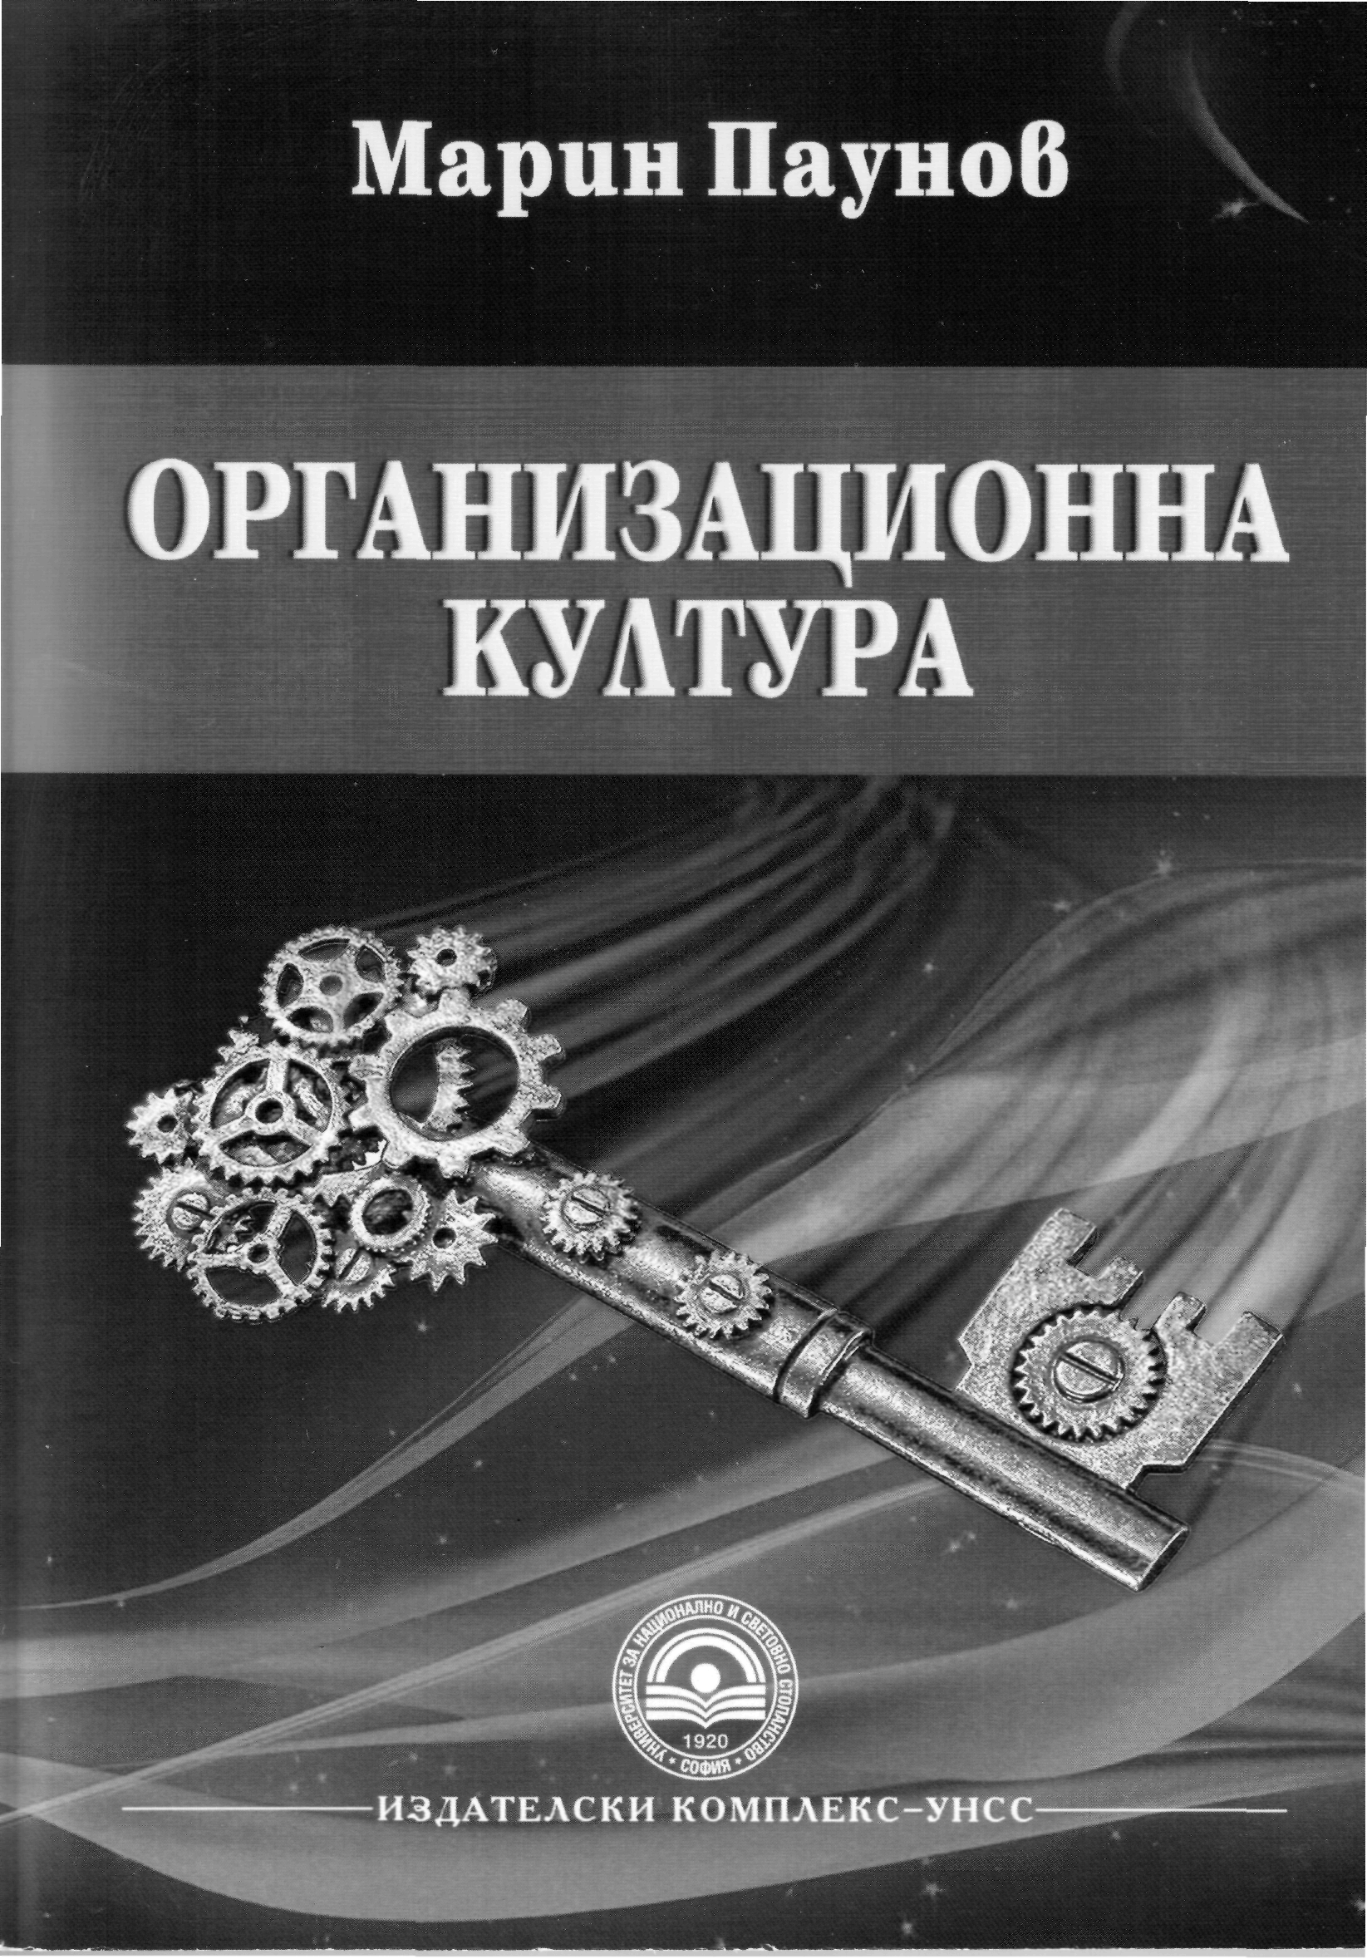

ЕСЕ (съчинение) на тема, избрана от съдържанието на книгата “Организационна култура” (точка, глава, част от точка или глава, няколко точки или глави) след задължителното й прочитане и разработена с произволен брой допълнителни литературни източници.

НЯМА изисквания за:
- Конкретни литературни източници;
- Обем (мин. 2 стр., макс. 200 стр);
- Структура;
- Стил (научен, аналитичен, описателен, литературен жанр “есе”, разказвателен, белетристичен....);
- Технически формат;
- Срок (до датата на изпита).
ЗАДЪЛЖИТЕЛНИ ИЗИСКВАНИЯ:
! Есето да бъде свързано със съдържанието на книгата, т.е. с някой от въпросите на организационната култура. БЕЗ ЛИДЕРСТВО!
! Есето да бъде АВТОРСКО и ПОДГОТВЕНО ЗА СЛУЧАЯ
! Есето е необходимо, а не достатъчно условие за вземането на изпита. Книгата (учебника) трябва да се научи. Което не е НИКАКЪВ проблем.
Успех!

